# Clase 29/10

**Descargar Git:** <https://git-scm.com/downloads/win>

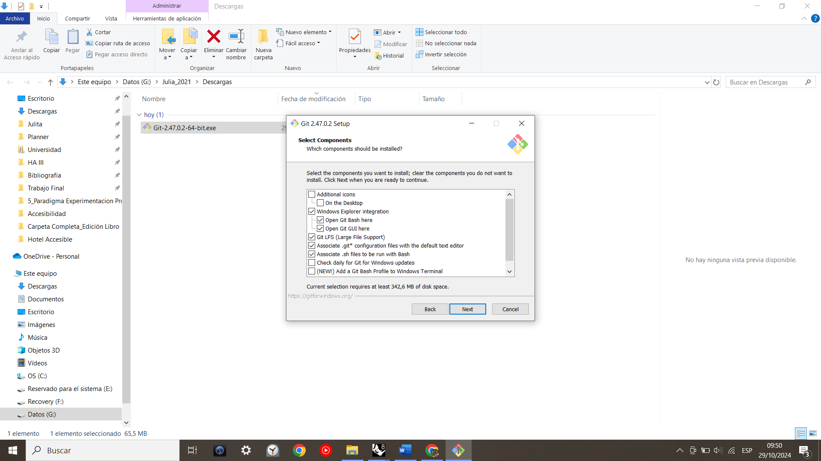

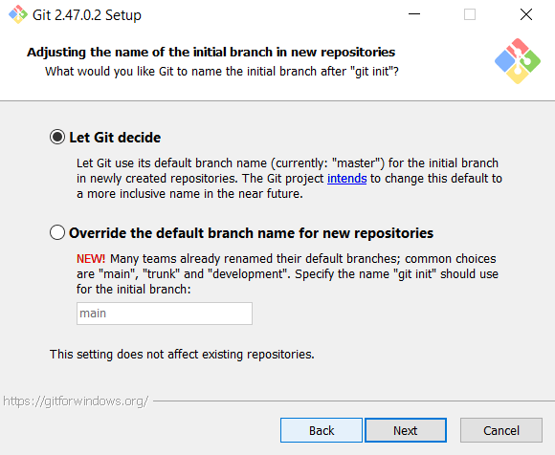

* **Let Git decide:** rama se llama master
* La otra opción: Main, la mayoría de los códigos

[Es exactamente lo mismo, son compatibles]

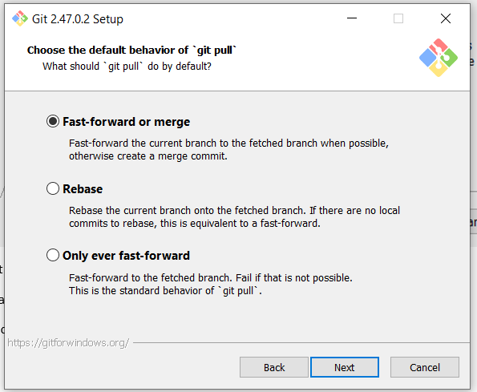

Cuando hagamos un pull, se haga Rebase o fast-forward: esto es si se me actualiza automáticamente, o me diga que …

* Rebase: hacerlo normar
* Fat- Forward: seguir sin que me diga nada

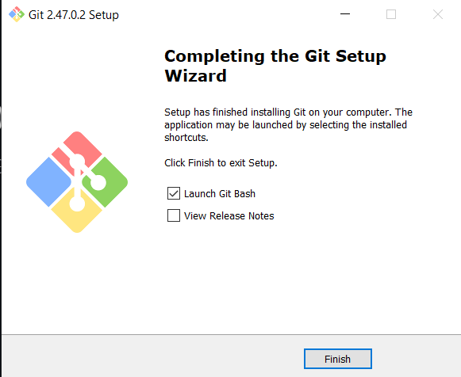

**Descargar GitHub:** <https://desktop.github.com/download/>

**Cuenta en GitHub:** <https://github.com/>

**Git:** lenguaje de comandos para subir las cosas GitHub

**GitHub**: repositorio

Se trabaja con 3 ramas minimo:

* **Master o main:** rama principal
* **Develop**: rama donde estas trabajando

**Publico:** insights, podes mostrar cómo trabajo el equipo, sirve para mostrar cuanto hizo cada uno.

**Marge Pull request**: avazaste, pero el código avanzo mucho mas

**ChatGPT versión 4.0:** pedís que comandos hacer, no falla nunca con Git

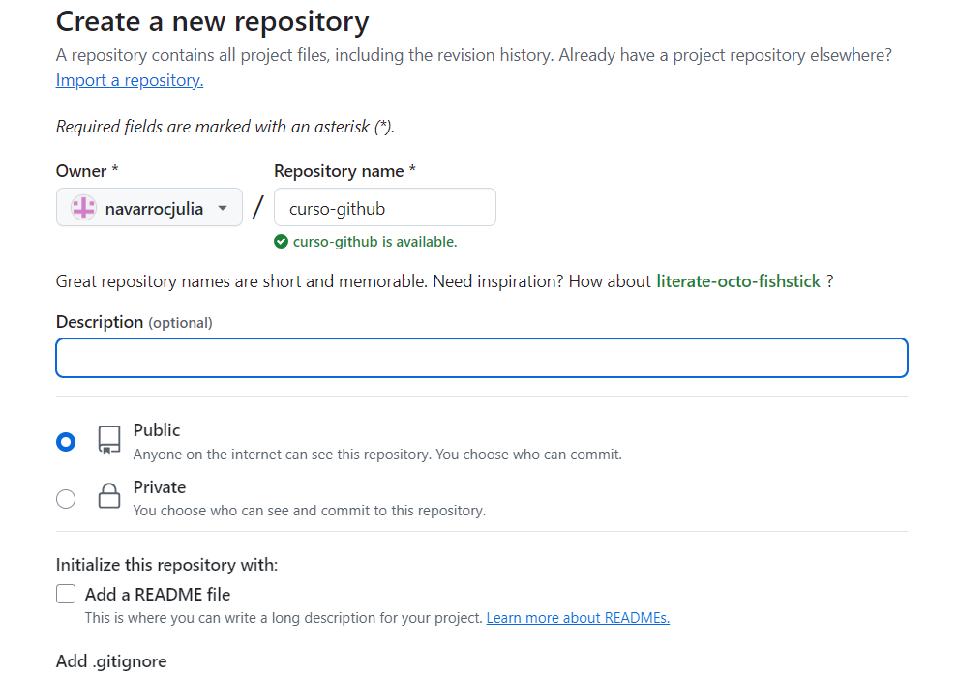

El nombre de un repositorio: no acepta espacio, para espacio usar guion

**Private**: a pesar que el otro tenga el link, no le va a salir

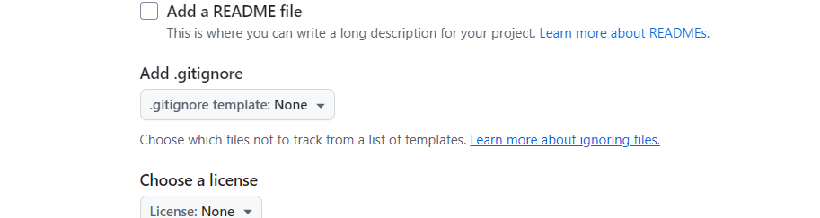

Add .gitignore: ignorar algún archivo

License: ejemplo si esta público, pero no quieres que se comercialice le podes poner con alguna licencia (Leer que tipo de licencia es necesario en cada caso “Learn more about licenses”

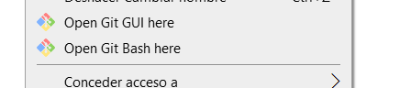

**Git Gui:** intento fallido, hay que unsar github deskote

**Usar Git Bash here**

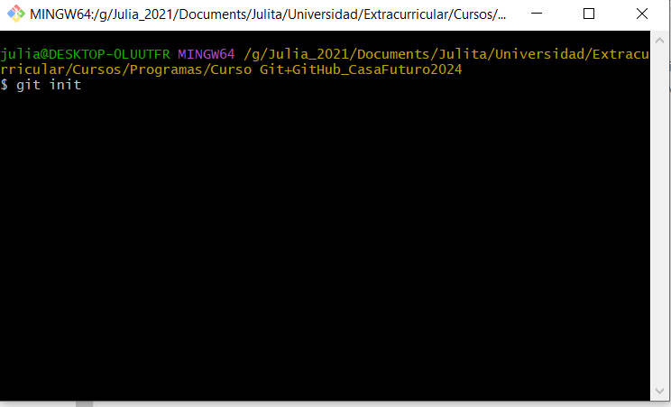

Para todas las secuencias que vamos a realizar se indica “git”

Git status: estado en el que esta la carpeta en el punto Git

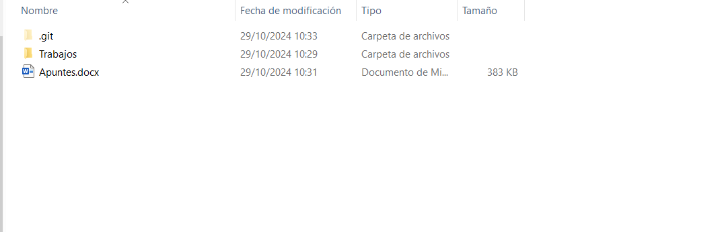

Esa carpeta .git se crea automáticamente cuando se coloca it inside. (NO ELIMINAR ESA CARPETA, se borra la relacion). Si queremos cambiar de ubicación los archivos, hay que mover ten conjunto con la carpeta.git

**Git.add . :** todos los archivos de esa carperta se va agregar (en este momento esta local, puede ser remoto que esta nube)

**Git commit -m “… ”:** agregarle un comentario, que ya lo está guardando. Es más que nada para guardar los cambios, hay que ponerle un nombre. Entre “” es el nombre que queremos poner

# Clase 05/11

## Repaso

**Git:** control de versiones, que se puede dividir las tareas, como un chek pont. Controlar las versiones, sirve para que debemos un mantenimiento mucho mas limpio a los archivos. Guardar el código de la ordenada posible y que funcione.

Dentro de Git hay varias ramas:

1. Main / master: rama raíz

**GitHub:** Repositorio

**Git:** lenguaje en comandos para pasar al repositorio

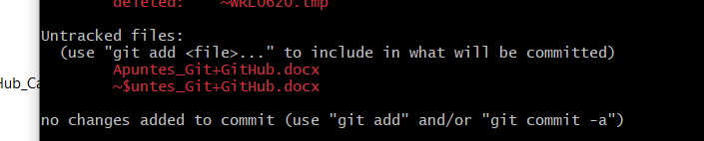

Untracked files: hay algo nuevo y para hacer algo tenemos que guardarlo

Git add . : agrega todo los archivos

Git add <file>: solo ese archivo